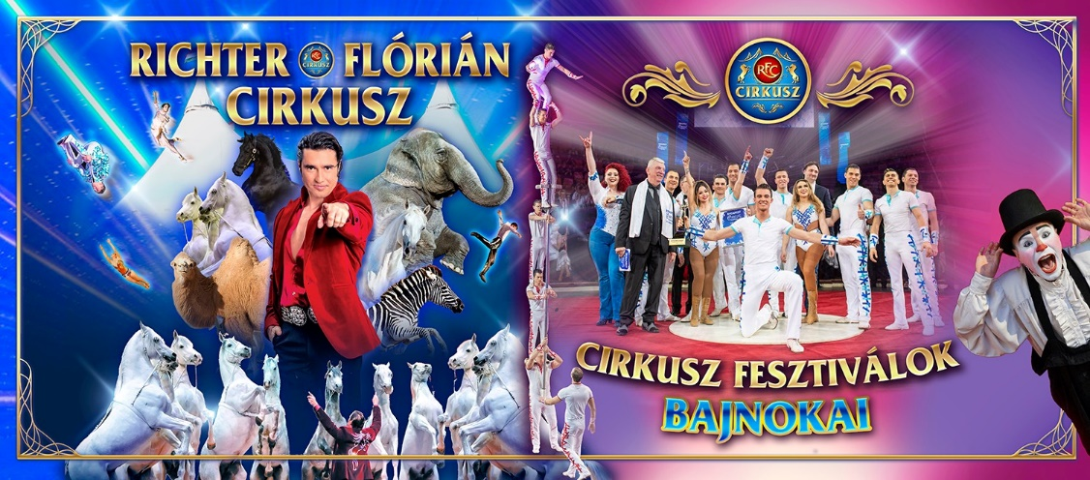

A Richter Flórián Cirkusz új produkciókkal, a megszokott színvonalon várja a nézőket. A társulat és igazgatója, Richter Flórián a Monte Carlo-i Cirkuszfesztivál Arany- és Ezüst Bohóc-díjas artistája, Hortobágyi-díjas cirkuszművész, cirkusza minden produkciójában a tökéletességre törekszik. 2022-ben ismét egy látványos cirkuszi showműsorral várjuk a nézőket, állatokkal, akrobatákkal lélegzet elállító produkciókkal és a vizuális humor nagymesterével Bilby bohóccal! Garantált szórakoztató kikapcsolódás az egész család számára! A 2 és fél órás előadást élő zenekarunk kíséri.

2022.ŐSZ turné-RFC
Kecskemét-Auchan | 2022. szeptember 2-11.
Szolnok-Auchan | 2022. szeptember 15-18.
Békéscsaba-Reptér | 2022. szeptember 22-25.
Debrecen-TTL | 2022. szeptember 29.-október 2.
Nyíregyháza-Bujtosi szabadidő park mellett | 2022. október 6-9.
Miskolc-TTL | 2022. október 13-16.

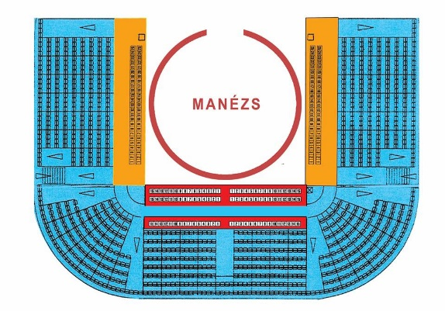

A kedvezmény igénylése
JEGYRENDELÉS 2 MÓDON LEHETSÉGES!

Kedvezményes jegyárak a KÉK szektor - ban 4000 Ft helyett:
csütörtök-péntek 18.00 | 3000 Ft
szombat 15.00 és 18.00 | 3500 Ft
vasárnap 11.00 és 15.00 | 3500 Ft
Csoportos kedvezmény: 20 fő felett, bármely napon 2800 Ft/fő
Kecskemét - 2022. szeptember 8. kiemelt rendezvény, kedvezmény nem vonatkozik az előadásra!
Debrecen - 2022. szeptember 28. kiemelt rendezvény, kedvezmény nem vonatkozik az előadásra!

1 MÓD
- Kérjük jegyigényét e-mailben küldje el brezovszki.valeria@richterfloriancirkusz.hu levelezési címre. Visszaigazolás 24 órán belül érkezik a postaládájába.
- A megrendelt jegyekről emailben nyomtatványt küldünk, amit a jegypénztárban kell leadni! Kizárólag kinyomtatva tudjuk elfogadni! Megértését köszönjük!
- Jegyvásárlást követően az ülőhelyek biztosítva vannak, elfoglalásuk érkezési sorrendben történik.
- 2 éves kor alatt ingyenes a belépés.

2 MÓD
Egyszerűen csak kattintson erre a linkre (vagy másolja be a keresőbe a linket) és töltse ki az űrlapot.
https://forms.gle/jMr539q6ewGm7PPPA

A visszaigazolás azonnal érkezik a postaládájába!
2022. szeptember 18-ig iskolai „kitűnő tanuló cirkuszi kupont” is elfogadjuk, amit elegendő a jegypénztárban leadni jegyvásárlás során.

Kapcsolattartó:
Brezovszki Valéria
mobil: +36 (70) 381 8324
e-mail: brezovszki.valeria@richterfloriancirkusz.hu
